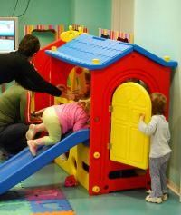

Tombola pentru copii la Kids Land in Iulius Mall
Distractie | 31 Martie 2009 - 16:46 | Numar vizualizari: 29
tipareste | trimite unui prieten | trimite prin Yahoo!
Spatiul de joaca Kids Land Club din Iulius Mall organizeaza in lunile aprilie si mai tombola “Totto Party”. Marele premiul consta in decoratiuni textile pentru amenajarea unei camere de copii, oferite de Primera Interiors of Fashion. Campania ”Totto Party” se adreseaza tuturor copiilor cu varsta de pana la 12 ani care isi sarbatoresc aniversarea sau onomastica alaturi de prieteni in spatiul de joaca Kids Land din Iulius Mall, in perioada 1 aprilie – 1 iunie.
Pe langa marele premiu, organizatorii au mai pregatit si alte surprize, cum ar fi concursul „Summer Camp”, oferit de Fastrackids. Castigatorii se vor bucura de o tabara de vara in oras, timp de sapte zile, unde vor putea experimenta o tema interactiva la alegere, oferta incluzand lumea dinozaurilor si destinatia constelatii.
De asemenea, magazinul Dinoland din Iulius Mall le va oferi jucarii copiilor inscrisi la campanie.
Extragerea numelor castigatoare va avea loc pe 1 Iunie, Ziua copilului.
Ioana Handabut

